L’anguille

Source : extrait de « Apprendre à pêcher.com »

Grâce à la complexité de son cycle biologique, l’anguille a longtemps été considérée comme un poisson un peu mythique. Cependant, la qualité de sa chair et son abondance en font un poisson très populaire malgré son corps serpentiforme. Mais la forte pression de pêche, tant aux engins qu’à la ligne, la pollution et les barrages hydroélectriques menacent la survie de l’espèce aujourd’hui.
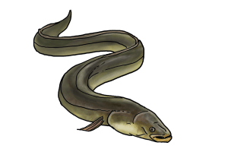

Caractéristiques physiques
- Corps : cas unique dans nos eaux douces, celui-ci est serpentin. Ses longues nageoires dorsale et anale se rejoignent au bout de la queue qui est plate.
- Tête : est petite et possède un museau plus ou moins arrondi, ce qui serait l’un des dimorphismes sexuels les plus visibles avec la taille.
- Peau : épaisse et visqueuse, elle possède de minuscules écailles.
- Couleur : le dos est brun verdâtre, ses flancs jaunâtres et plus clairs pour devenir gris-blanc sous le ventre.
- Taille : les femelles atteindraient une longueur de plus d’un mètre pour un poids de 3 à 4 kilogrammes. Mais les mâles quant à eux dépassent rarement les 50 centimètres.

Cycle de reproduction de l’anguille
Afin de se reproduire, l’anguille doit effectuer une migration catadrome. C’est-à-dire qu’elle doit retourner en mer pour frayer. La fraie a lieu dans la mer des Sargasses (mer qui doit son nom à une algue brune), située à l’est des côtes de la Floride. Chacune des femelles pond plus d’un million d’œufs qui deviennent, des larves aplaties et transparentes : les leptocéphales. Après l’éclosion, celles-ci entament alors, portées par le courant du Gulf Stream, une longue migration de plus de deux ans qui s’achève sur le plateau continental européen.
Ensuite, elles se transforment en minuscules anguillons (les civelles) qui se pigmentent progressivement au contact de l’eau douce. L’envahissement des estuaires par ceux-ci donne lieu à une importante pêche industrielle, sans doute l’une des plus importante causes, avec la pollution chimique, de la diminution de l’espèce constatée ces 30 dernières années. Ces petits anguillons remonient donc les cours d’eau en masse considérable, colonisant ainsi pratiquement toutes les eaux intérieures.
Après un séjour de 8 à 15 ans pour les femelles et de 4 à 7 ans pour les mâles, la maturité sexuelle est atteinte, et les anguilles vont entreprendre leur dévalaison, le plus souvent à la faveur des crues d’automne pour rejoindre la mer. Puis, après un long voyage dont on ignore encore aujourd’hui presque tout, elles atteignent la mer des Sargasses, où elles se reproduisent avant de mourir.

Habitat et niche écologique
L’anguille colonise pratiquement tout. Eaux douces ou saumâtres, courantes ou calmes, du grand fleuve au plus petit ruisseau et à la plus petite mare ! Elle va partout à l’exception des eaux froides et torrentueuses d’altitude. Ses habitats préférés se situent là où elle peut se cacher. En effet, les fonds pierreux ou vaseux, les zones d’herbiers, les berges caverneuses, les bois noyés… constituent ses zones de vie !

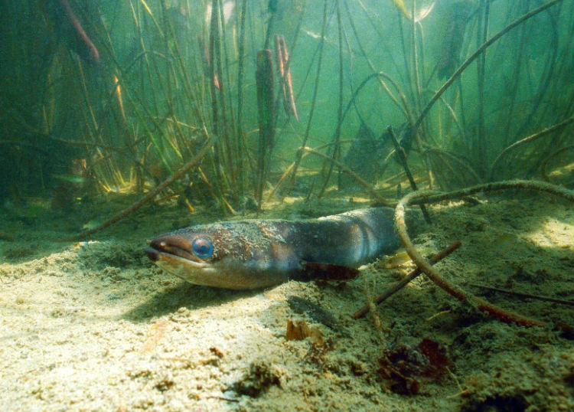
Anguille dans son milieu naturel

Nourriture et comportement prédateur
Poisson carnivore, l’anguille se nourrit de proies vivantes ou mortes. Escargots d’eau, limaces, petits poissons, vers de terre, crustacés, insectes… lui sont des mets de choix ! Comme elle n’aime pas la lumière, elle chasse principalement la nuit, mais pas exclusivement !

Comment pêcher l’anguille ?

L’anguille fait « dans le temps » l’objet d’une pêche active à l’aide de petits engins comme les bosselles ou les cordeaux. Mais ce sont des pratiques abandonnées de nos jours.

Montage et technique de la pêche à la plombée coulissante
On utilise les mêmes matériels et à peu près les mêmes montages que pour pêcher le sandre : une olive coulissante de 20 gr passée dans le corps de ligne, stoppée par un émerillon à agrafe. Un bas de ligne d’environ 50 cm s’arrêtant sur un hameçon simple n° 4 à 8 pour des vers ou des petits vifs, ou sur un hameçon double en bec de perroquet n° 26 à 28 pour des vifs plus imposants. Cependant, on peut aussi utiliser des esches comme les gros lombrics, l’écrevisse, la limace (par temps de crue), etc…
La ligne est lancée sur les postes les plus intéressants : couloir entre deux herbiers, amas de branches, berges creuses… Sur la touche, bien laisser partir avant de ferrer ! La défense de l’anguille n’est généralement pas acharnée, mais un gros spécimen d’un ou deux kg donne tout de même du fil à retordre.

Montage et technique de la pêche à la vermée
C’est une pêche traditionnelle qui s’effectue dans les petits cours d’eau côtiers véritablement envahis par les anguilles. On la pratique plutôt le soir en été, lorsque la journée a été chaude et orageuse. La vermée est une grosse boule de vers de terre, des lombrics généralement, qui peut se réaliser de deux manières différentes :
- Traditionnellement, en enfilant les vers un par un (une bonne vingtaine) à l’aide d’une aiguille à locher sur un fil de laine. On replie le « chapelet » plusieurs fois sur lui-même et on attache la ligne en son milieu.
- Beaucoup plus rapidement, en enfermant les vers dans un vieux bas de nylon. On ferme ensuite celui-ci et on l’attache à la ligne.
Cette vermée est descendue à proximité des berges et des tenues possibles dans des fonds de moins d’1,50 m. Plombée sur le fond, il faut tendre légèrement le cordonnet pour sentir les « toc-toc » répétés des anguilles mâchouillant la vermée. On attend donc assez longtemps avant de relever la ligne d’un mouvement légèrement accéléré jusqu’au-dessus de l’eau. À ce moment-là, les anguilles (il y en a souvent plusieurs à la vermée) parvenant à libérer leurs petites dents de la laine ou du nylon, tombent dans le traditionnel parapluie posé à l’envers sur l’eau et lesté d’un gros caillou.

